**INGENIERIA BIOMEDICA**

Camila Alejandra Pino Rincón

Ana Sofia Noguera Montero

Colegio León De Greiff

Desarrollo Web

Rubén Darío Díaz Hernández

Abril 27 del 2023

**Índice**

0 Introducción 1

1 Título del proyecto 3

2 Planteamiento del problema 4

3 Objetivos 5

3.1 Objetivo General. 5

3.2 Objetivos Específicos: 5

4 Formulación del problema 6

5 Justificación 7

6 Alcance – visión (futuro) 11

6.1 . 11

6.2 11

7 Marco referencial 12

7.1 Marco teórico: 12

7.2 Marco Conceptual: 37

7.3 Marco Geográfico. 41

8 Marco metodológico 42

9 Estado al arte: 43

10 Conclusiones 44

11 Webgrafía - linkgrafía 45

# Introducción

En esta página web se quiere dar a conocer la carrera de ingeniería biomédica y todo lo que conlleva alcanzar esta profesión, para esto se consta de tener disciplina y disposición debido a que se combina las ingenierías electrónicas y las ciencias de la vida como lo es la medicina. También, se busca mostrar la importancia de esta en la medicina y la sociedad pues proporciona equipos que ejecutan acciones las cuales los humanos no pueden llevar a cabo, como lo son las radiografías o los equipos que monitorean a un paciente. La ingeniería biomédica se encarga del estudio, análisis y solución de casos de la biología y la medicina, donde provee herramientas tecnológicas cada vez más avanzadas para cuidar la salud.

Así mismo, esta página web se desarrolla en campos de educación e información, ya que permite adquirir nuevos conocimientos sobre la carrera y sus creaciones de nuevos dispositivos médicos, además de mostrar el conocimiento que tiene sobre los seres vivos. Todo esto con un solo fin: informar sobre la salud, los avances tecnológicos que tiene diariamente gracias a los ingenieros biomédicos e invitar a las personas a que lleven a cabo el estudio de esta profesión. No solo se formará a un simple ingeniero biomédico, sino que se dará al mundo una persona que tendrá la responsabilidad de diseñar, mantener, modificar y reproducir equipos tecnológicos enfocados en la medicina para mejorar el funcionamiento de un médico a la hora de atender a un paciente.

Por consiguiente, con el pasar de los años, la ingeniera biomédica se ha convertido en un factor indispensable en la sociedad. Gracias a los avances tecnológicos, se ha visto en la necesidad de igualar su paso, cosa que ha hecho con éxito. Hoy en día esta carrera ha logrado desempeñarse en otras disciplinas como la telemedicina, es decir, cada vez es más dinámica y accesible. Y ahora mismo, la ingeniera biomédica es el futuro de la medicina. Toda esta información ha sido de fácil acceso a la sociedad gracias a esta página web que brinda conocimiento y noticias actualizadas sobre la carrera.

A resumidas cuentas, esta página web enseña que la persona que decida estudiar esta profesión, decide ser una persona disciplinada con una gran responsabilidad. La ingeniera biomédica es suma importancia en la sociedad, y ha logrado este "respeto" con el trabajo de las personas que la desarrollan. Además, será una persona consciente de que está ayudando a una cantidad grande personas con sus avances, y que estará contribuyendo a la carrera que será el futuro de la medicina.

# Título del proyecto

[www.nogueramontero_anasofia_&_pinorincon_camilaalejandra_ingenieriabiomedica_11-2.com](http://www.nogueramontero_anasofia_&_pinorincon_camilaalejandra_ingenieriabiomedica_11-2.com)

<https://colorhunt.co/palette/f6f1f1afd3e219a7ce146c94>

armonía de colo

# Planteamiento del problema

La ingeniería biomédica consta de crear, diseñar, hacer análisis, etc. Se podría decir que una parte de los estudiantes desisten de la carrea por factores como indisciplina, pereza, impotencia por no poder comprender las materias o la dificultad que sienten. Los estudiantes de la carrera de ingeniería biomédica deben llevar disciplina, constancia y perseverancia para así lograr su objetivo de graduarse.

En esta ingeniería se pueden presentar diferentes problemas, como el entendimiento de los temas presentados en la carrera. Un mal entendimiento en esto afecta el proceso de la profesión y genera falta de ánimos, es decir, los estudiantes empiezan la carrera universitaria entusiasmados, pero con el pasar del tiempo consideran rendirse, o llegan a tener pensamientos como "esta carrera no es para mí". Y es ahí donde debe entrar una persona o entidad que les ayude académica y personalmente.

De acuerdo con lo expuesto anteriormente, la problemática de desistir de la tarea es algo presentado en todas las universidades, independientemente de la carrera que se haya escogido, y no solo por fallas en el entendimiento, hay múltiples razones, como problemas psicológicos, conflictos maestro-estudiante, problemas económicos, entre otros. Pero todo esto se relaciona en una sola cosa que es ser un motivo para retractarse de haber elegido la carrera.

# Objetivos

## Objetivo General:

## Mejorar la educación y rendimiento académico de los estudiantes del grado 10 y 11 del Colegio León de Greiff que desean estudiar ingeniería biomédica por medio de la página web la cual se encargara de mostrar toda la información a cerca de la carrera en el transcurso del año lectivo 2022-23.

## Objetivos Específicos:

### Realizar un levantamiento de la información para incluirla en la página web

### Llevar a cabo una meticulosa selección de información para mostrar en la página web

### Elaborar el diseño de la página web a traves del mapa de navegación

### Construir la página web con la información anterior.

### Publicar la página web en un servidor grauito.

# Formulación del problema

* ¿Que se necesita para realizar un levantamiento de la información de una página web?
* ¿Qué se debe llevar a cabo con la información de la página web?
* ¿A través de que se va a realizar el diseño de la página web?
* ¿Qué se elaborará con la información anteriormente obtenida?
* ¿Dónde se publica la página web?

# Justificación

La presente investigación y realización de la página web se enfocará en analizar la importancia de la carrera de ingeniería biomédica, puesto que esta profesión juega un papel fundamental en la salud. Es de sumo interés para nosotras entender el funcionamiento de esta carrera. Inicialmente, es curioso como dos ramas tan diferentes (medicina y tecnología) se fusionan en una para trabajar en el bienestar de los demás y a la vez mantenerlos actualizados con la informática. Hoy en día, la ingeniera biomédica es una carrera muy popular por los motivos anteriormente mencionados, este hecho también incrementó ese interés por la disciplina.

También nos interesa mostrar por medio de la página la accesibilidad de los equipos médicos en los hospitales. Actualmente no todas las personas tienen los privilegios para acceder a este tipo de salud, por diferentes razones como lo es el dinero o el estado de avance en el que se encuentre el país. La ingeniera biomédica es muy beneficiosa y útil, así que llama nuestra atención el saber cómo las personas de bajos recursos acceden a este tipo de salud.

Otro punto para exponer en la página web, es el impacto ambiental de la creación de los equipos médicos. Como sabemos, el estado actual del planeta tierra es preocupante, y la producción de equipos electrónicos usados por los humanos genera daños ambientales. Claramente, esta problemática no pasa por alto para la ingeniera biomédica, ya que esta día a día está estudiando y encontrando nuevos métodos para llevar a cabo la construcción de los equipos con base a estrategias ecológicas.

Recomendamos la ingeniera biomédica, debido a que consideramos que es una carrera muy importante para la persona y para la sociedad. Estudiar esta profesión dejará el pensamiento de que se está estudiando algo para ayudar a millones de personas y hasta salvarles la vida. Además, la persona queda con un amplio conocimiento de lo que es la medicina y la electrónica.

|  |  |
| --- | --- |
| Plan de estudios | |
| Primer semestre | * Matemáticas fundamentales * Fundamentos de Ingeniería Biomédica * Desarrollo personal * Introducción a la ingeniería * Comunicación oral y escrita * Formación ciudadana: identidades y pluralismo |
| Segundo semestre | * Cálculo I * Álgebra lineal * Química * Diseño conceptual * Algoritmia y programación * Inglés I |
| Tercer semestre | * Cálculo II * Física I * Circuitos eléctricos I * Bioquímica médica * Inglés II |
| Cuarto semestre | * Señales y sistemas * Física II * Electrónica análoga * Morfofisiología I * Inglés III |
| Quinto semestre | * Actividad complementaria * Sistemas dinámicos * Electrónica digital * Morfofisiología II * Formación ciudadana: sociedad y estado * Inglés IV |
| Sexto semestre | * Control I * Microprocesadores * Biomateriales * Biofísica médica * Formación ciudadana: paz y convivencia * Inglés V |
| Séptimo semestre | * Probabilidad y estadística * Bioinstrumentación I * Ingeniería clínica I * Biomecánica * Formulación y evaluación de proyectos * Electiva sociohumanística |
| Octavo semestre | * Bioinstrumentación II * Ingeniería clínica II * Ingeniería de rehabilitación * Diseño biomédico I * Electiva profesional I |
| Noveno semestre | * Ambiente y desarrollo sostenible * Seminario de Ingeniería Biomédica * Electiva profesional II * Electiva de lectura y escritura * Diseño biomédico II * Trabajo de grado |

# Alcance – visión (futuro)

## Con esta carrera de ingeniería biomédica se quiere conseguir una buena educación para ser unas excelentes trabajadoras. Esperamos graduarnos y gozar de un excelente conocimiento que ayude a ser personas integras y llenas de habilidades para cuando llegue el momento de trabajar.

## Se tiene como alcance de esta página web, mejorar la ingeniería biomédica y su calidad. Se desea lograr ser creadoras integras para ayudar en todo lo posible a la medicina y crecer internacionalmente. Asimismo, mostrar e informar lo increíble que es esta carrera y todas las oportunidades que ofrece.

# Marco referencial

## Marco teórico:

### **Calculo diferencial:** El cálculo diferencial es una rama de la matemática que permite resolver diversos problemas donde el cambio de las variables se puede modelar en un continuo numérico para determinar, a partir de ello, la variación de estos elementos en un instante o intervalo específico. Se aborda el cálculo de límites por valuación, factorización, racionalización, de límites trigonométricos y los límites laterales. Se incluyen casos especiales de límites infinitos y límites al infinito, así como asíntotas horizontales y verticales.

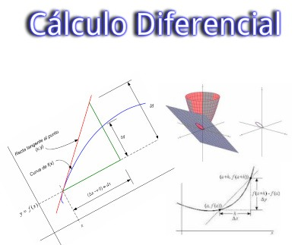

Cálculo diferencial. (s/f). Educación Matemática. Recuperado el 26 de abril de 2023

### **Química general y laboratorio:** La química general es la base de todas las químicas y en ella fundamentalmente se trabajan: los protones, los electrones y los neutrones, que son partículas simples. También aparecen, en esto contexto, partículas compuestas como los átomos, las moléculas y los núcleos atómicos. La química general, por otro lado, estudia los principios de las reacciones químicas (el proceso que permite el intercambio energético entre un sistema y su entorno). Por su parte, La Química es la Ciencia Natural que estudia la materia, su estructura, propiedades y transformación a nivel atómico, molecular y macromolecular. La palabra proviene del griego χημε?α khemeia que significa "alquimia".



*¿Que es la Química? Química General*. (s/f). Dequimica.com. Recuperado el 26 de abril de 2023

### **Biología celular:** La Teoría Celular atribuye a la célula el papel de unidad fundamental de vida y constituye uno de los principales pilares de la biología. Pero la célula no estaba en el ideario del ser humano hasta que una serie de estudiosos del siglo XVII llevaron a cabo trabajos de investigación sobre ella. Estos hombres estaban creando sin saberlo una nueva disciplina de la biología que se sitúa hoy como una de las más prolíficas e importantes y que se conoce como biología celular.

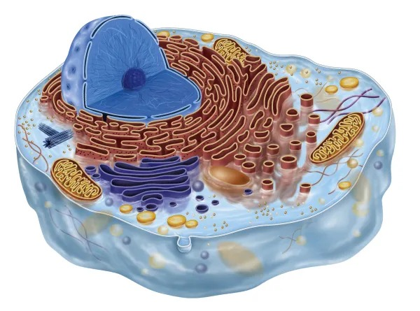

del Castillo Delgado, J. C. (2022, diciembre 15). Biología celular: qué es, aplicaciones e importancia. bioenciclopedia.com.

### **Álgebra lineal:** El álgebra lineal tiene un rol muy importante en las matemáticas y en la ciencia de datos. Muchos de los métodos aplicados en la ciencia de datos utilizan conceptos del álgebra lineal, por lo que entenderlos se vuelve esencial.

Este es un curso de Introducción al álgebra lineal que te dará las bases y herramientas para ayudarte a entender mejor algunos problemas que encontrarás en la ciencia de datos.

Es un curso pensado para estudiantes con conocimientos básicos en matemáticas que quieren continuar sus estudios en ciencia de datos. Asimismo, el curso puede ser tomado por personas que hayan estudiado álgebra lineal en el pasado y quieran repasar conceptos vistos. Los temas más importantes que aprenderás en este curso son: vectores, matrices, espacios vectoriales, sistemas de ecuaciones lineales y valores y vectores propios.



Shah, D. (s/f). Fundamentos de álgebra lineal. Class Central. Recuperado el 26 de abril de 2023

### **Diseño e innovación:** No cabe duda que algunas personas nacen con esa chispa creativa que les permite diseñar cosas impresionantes, mientras que otros en cambio, no logramos siquiera hacer una simple combinación de colores.

Pero no te desanimes, con una buena orientación y una práctica constante es posible estimular nuestra creatividad e incluso la capacidad de innovar.



3 cursos gratis de diseño e innovación. (2018, mayo 15). Aulary - Los mejores cursos gratis de la web

### **Introducción a la ingeniería:** La asignatura de Introducción a la Ingeniería provee al estudiante los conocimientos básicos de las diferentes profesiones de la Ingeniería, conduciéndolo a la ingeniería e identificando su campo de trabajo y su relación con las diferentes áreas de una organización, haciendo énfasis de su trascendencia en la sociedad.

Analizar las profesiones de las ramas de la Ingeniería de acuerdo a su entorno, mediante la revisión de los elementos básicos de la

Ingeniería, a fin de que el alumno sea capaz de contextualizar su programa educativo, con actitud crítica, objetiva y responsable.



Terán, D. (s/f). Introducción A La Ingeniería (1a ed.). Alfa Omega.

### **Cálculo integral y ecuaciones diferenciales:** El Cálculo es una rama muy importante de la Matemática moderna; tiene profundas raíces en problemas físicos y gran parte de su potencia y belleza derivan de la variedad de sus aplicaciones. Las subramas conocidas como Cálculo integral y Cálculo diferencial son instrumentos naturales y poderosos para atacar múltiples problemas que surgen en Física, Astronomía, Ingeniería, Química, Geología, Biología, y en otros campos de las ciencias. El Cálculo no sólo es un instrumento técnico, sino que contiene una colección de ideas fascinantes y atrayentes que han ocupado el pensamiento humano durante cientos de años. Estas ideas están relacionadas con la velocidad, el área, el volumen, la razón de crecimiento, la tangente a una línea, y demás.

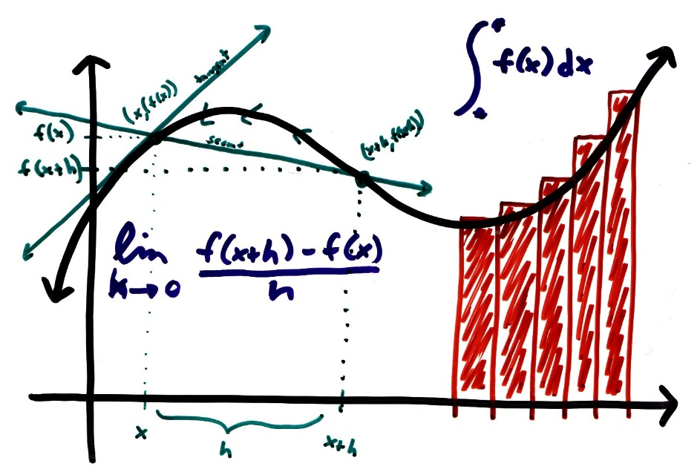

Lopez Briega, R. E. (s/f). *Introducción al Cálculo con Python*. Github.Io. Recuperado el 26 de abril de 2023

### **Física conceptual y experimental I:** La física es una ciencia que estudia la materia física, el movimiento, la energía, y el comportamiento e interacción de estos elementos.

Esta ciencia natural analiza el comportamiento de los cuerpos e intenta descifrar los misterios del universo. Se le considera una de las disciplinas científicas más antiguas

La física estudia todo lo que nos rodea: la velocidad, luz, sonido, dirección y movimientos, entre muchos otros fenómenos y elementos.

Esta ciencia es tanto teórica como experimental. Por un lado, cuenta con un gran componente teórico, debido a que cataloga e intenta comprender las leyes del universo. Además, también es una disciplina experimental, ya que elabora teorías e hipótesis de esas leyes y las somete a experimentación y pruebas de laboratorio para explicar el mundo físico.

Así como sucede con otras ciencias, la física también se integra e interactúa con otras áreas del saber. Por ejemplo, en diseño y construcción de edificios y estructuras, esta ciencia es muy importante.



Solano, E. A. (2020, diciembre 20). *¿Qué es la Física? - Definición y Objeto de Estudio - Aprendí Hoy*.

### **Bioquímica y biología molecular:** La Biología Molecular es la disciplina científica que tiene como objetivo el estudio de los procesos que se desarrollan en los seres vivos desde un punto de vista molecular. Dentro del Proyecto Genoma Humano puede encontrarse la siguiente definición sobre la Biología Molecular: El estudio de la estructura, función y composición de las moléculas biológicamente importantes. Esta área está relacionada con otros campos de la Biología y la Química, particularmente Genética y Bioquímica. La biología molecular concierne principalmente al entendimiento de las interacciones de los diferentes sistemas de la célula, lo que incluye muchísimas relaciones, entre ellas las del ADN con el ARN, la síntesis de proteínas, el metabolismo, y el cómo todas esas interacciones son reguladas para conseguir un correcto funcionamiento de la célula.



*Facebook*. (s/f). Facebook.com. Recuperado el 26 de abril de 2023

### **Programación:** Ser programador es una profesión muy rentable estos días, debido a la gran demanda que están recibiendo gracias a la innovación digital. Todas las empresas, sin importar su nicho, necesitan a alguien experto en la creación de programas y aplicaciones. Sin embargo, existen diferentes lenguajes de programación con diferentes funciones u objetivos.

A continuación, vas a conocer cuáles son los tipos y niveles de lenguaje de programación y para qué sirve cada uno. Por supuesto, podrás ver algunos ejemplos de los tipos y niveles de lenguajes de programación para que te lleves una mejor idea sobre ello.



(S/f). Aauniv.com. Recuperado el 26 de abril de 2023

### **Morfofisiología I:** La Morfofisiología está constituida por un grupo de ramas científicas, que son ramas de la Biología (ciencia que estudia los seres vivos) que forman parte de la ciencia básica biomédica y estudia fundamentalmente la estructura, la función y los diferentes procesos bioquímicos que caracterizan a los organismos vivos.

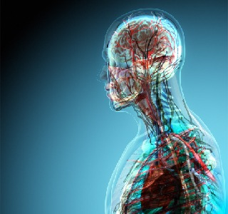

Laboratorio de Morfofisiología 1 y 2. (s/f). Edu.co. Recuperado el 26 de abril de 2023

### **Antropología general:** La antropología general es una ciencia que se encarga de estudiar a profundidad el ser humano, recurriendo a los conocimientos de las ciencias sociales y naturales para definir al hombre, sus comunidades, los factores que influyen en él y cómo ha ido cambiando con el paso de los años.

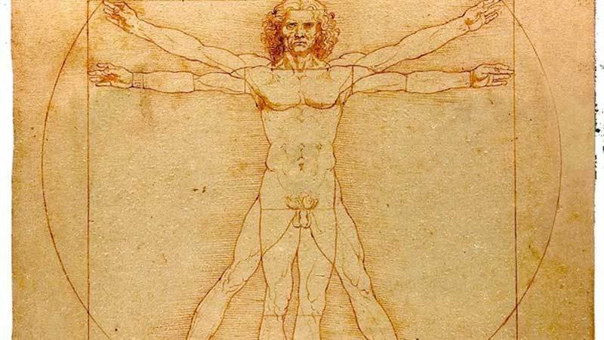

Estudiantil, E. (2020, agosto 21). ANTROPOLOGÍA GENERAL. Entorno Estudiantil.

### **Electrónica y circuitos:** Un circuito es una interconexión de componentes eléctricos (como baterías, resistores, inductores, condensadores, interruptores, transistores, entre otros) que transportan la corriente eléctrica a través de una trayectoria cerrada.

Un circuito lineal, que consta de fuentes, componentes lineales (resistencias, condensadores, inductores) y elementos de distribución lineales (líneas de transmisión o cables), tiene la propiedad de la superposición lineal. Además, son más fáciles de analizar, usando métodos en el dominio de la frecuencia, para determinar su respuesta en corriente continua, en corriente alterna y transitoria.

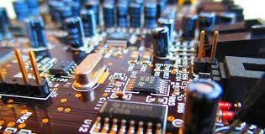

*Circuitos Electrónicos de Corriente Continua*. (2022, junio 27). COCAP.

### **Fisicoquímica:** La fisicoquímica representa una rama donde ocurre un cambio de diversas ciencias, como la química, la física, termodinámica, electroquímica y mecánica cuántica donde las funciones matemáticas pueden representar interpretaciones a nivel molecular y atómico estructural. Cambios en la temperatura, presión, volumen, calor y trabajo en los sistemas, sólido, líquido y/o gaseoso se encuentran también relacionados con estas interpretaciones de interacciones moleculares.



(S. f.). Que-estudia.org. Recuperado 26 de abril de 2023

### **Ética:** La ética o filosofía moral es la rama de la filosofía que estudia la conducta humana,​ lo correcto y lo incorrecto, lo bueno y lo malo,​la moral,​ el buen vivir,​ la virtud, la felicidad y el deber. La ética contemporánea se suele dividir en tres ramas o niveles: la metaética estudia el origen, naturaleza y significado de los conceptos éticos, la ética normativa busca normas o estándares para regular la conducta humana, y la ética aplicada examina controversias éticas específicas.

Ética y moral son conceptos muy relacionados que a veces se usan como sinónimos, pero tradicionalmente se diferencian en que la ética es la disciplina académica que estudia la moral. ​La ética no inventa los problemas morales, sino que reflexiona sobre ellos.​ Las acciones relevantes para la ética son las acciones morales, que son aquellas realizadas de manera libre, ya sean privadas, interpersonales o políticas. La ética no se limita a observar y describir esas acciones, sino que busca determinar si son buenas o malas, emitir juicio sobre ellas y así ayudar a encauzar la conducta humana.



*La importancia de la Ética en el ambiente empresarial*. (s. f.). Moloni España. Recuperado 26 de abril de 2023

### **Ingeniería de tejidos:** La Ingeniería de tejidos, también conocida como medicina regenerativa, es la rama de la bioingeniería que se sirve de la combinación de células, métodos de ingeniería de materiales, bioquímica y fisicoquímica para mejorar o reemplazar funciones biológicas. Mientras la mayoría de definiciones de la ingeniería de tejidos cubre un amplio rango de aplicaciones, en la práctica el término está íntimamente relacionado con las aplicaciones de reparar o reemplazar parcial o totalmente tejidos (por ejemplo, hueso, cartílago, válvula cardiaca, vejiga, etc.). A menudo, los tejidos implicados requieren ciertas propiedades mecánicas y estructuras para su propia función.



*Ingeniería de Tejidos*. (s. f.). Ingenieriabiologicaymedica.uc.cl. Recuperado 26 de abril de 2023

### **Fundamentos de la ingeniería de rehabilitación:** Los servicios de rehabilitación están destinados a personas que han perdido la capacidad normal de funcionamiento, a menudo como consecuencia de una lesión, un accidente cerebrovascular, una infección, un tumor, una intervención quirúrgica o una enfermedad progresiva (como la artritis).

Por ejemplo, a las personas que sufren enfermedad pulmonar obstructiva crónica se les suele recomendar un programa de rehabilitación pulmonar. De igual modo, necesitan rehabilitación las personas debilitadas tras un periodo prolongado de permanencia en cama (por ejemplo, debido a una lesión grave o a una intervención quirúrgica). Los objetivos más característicos de la rehabilitación son la fisioterapia, la terapia ocupacional, el tratamiento del dolor y de la inflamación y la reeducación para compensar alguna pérdida funcional. El tratamiento supone por lo general una serie de sesiones de entrenamiento individualizado durante algunas semanas.

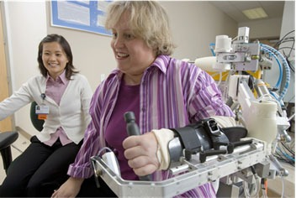

*Ingeniería de rehabilitación*. (s. f.). National Institute of Biomedical Imaging and Bioengineering. Recuperado 26 de abril de 2023

### **Economía y sociedad:** Esbozo de sociología comprensiva (en alemán Wirtschaft und Gesellschaft) es un libro del economista político y sociólogo Max Weber, publicado póstumamente en Alemania por su esposa Marianne. Se considera junto a La ética protestante y el espíritu del capitalismo como una de las obras más importantes de su autor.

El libro comprende diversos temas sobre religión, economía, política, administración pública y sociología. Es también uno de los textos con mayor penetración en el pensamiento del siglo veinte, y su influencia permanece en nuestros días.



(S. f.). Elcaptor.com. Recuperado 26 de abril de 2023

### **Electiva sociohumanística:** Tiene como finalidad orientar a las y los estudiantes en la definición y precisión de la pregunta de investigación del proyecto de tesis, la revisión conceptual del estado del arte y la selección de la tradición investigativa para el desarrollo del proyecto.

El sentido de este seminario es brindar elementos epistemológicos y técnicos que le permitan a las y los estudiantes completar el proyecto de tesis y profundizar conceptualmente y metodológicamente en cuatro tradiciones relacionadas con la investigación cualitativa, así como en la propuesta de los métodos mixtos; contrasta las perspectivas positivistas y construccionistas sobre la relación sujeto-objeto-método con las discusiones derivadas de las perspectivas cualitativas y cuantitativas para la investigación. Procura analizar y comprender el sentido de los procesos de investigación en el campo del Trabajo Social con énfasis en familia y redes sociales, y su significado para la elaboración de proyectos de investigación situados en la construcción transdisciplinaria del conocimiento.



(S. f.). Edu.ar. Recuperado 26 de abril de 2023

### **Tendencias y hospital del futuro:** Los centros médicos promoverán, a través de un uso cada vez mayor de tecnologías de la información y la comunicación, la atención descentralizada y consultas médicas a distancia. Las visitas al hospital sólo serán necesarias en casos de extrema urgencia o gravedad.

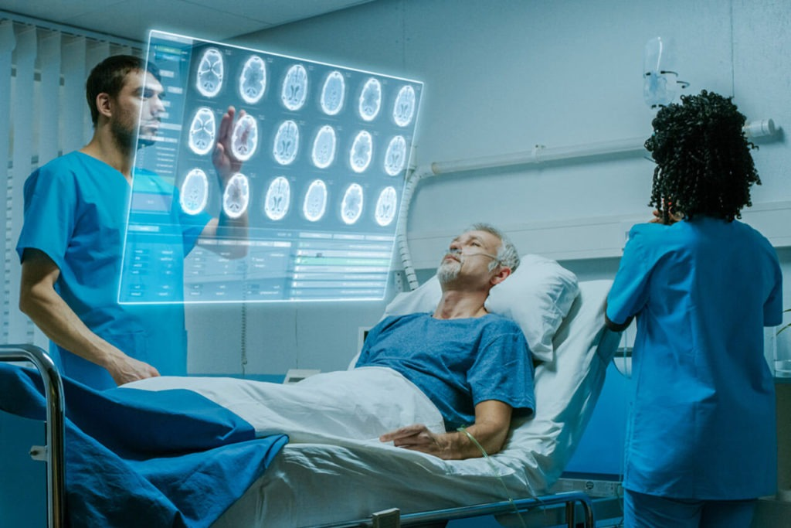

*Tendencias en los hospitales del futuro: más tecnología para mejorar la asistencia y la eficiencia*. (2020, septiembre 15). ETKHO Hospital Engineering; ETKHO.

### **Proyecto de aplicación en salud humana o animal II:** “Una salud” resume un concepto que conocemos desde hace más de un siglo: la sanidad animal, la salud de los seres humanos y de las plantas son interdependientes y se vinculan con los ecosistemas en los que viven. Se trata de un concepto que hemos diseñado e implementado como un enfoque de colaboración en el que participan la sociedad y los gobiernos, destinado a comprender, anticipar y abordar los riesgos para la salud mundial.



Suárez, C. (s. f.). *Biotecnología en salud humana y animal*. Climantica.org. Recuperado 26 de abril de 2023

### **Práctica II:** Ponga en práctica los conocimientos obtenidos durante sus estudios con unas prácticas de tres a seis meses. En nuestra empresa, puede llevar a cabo unas prácticas previas, básicas u obligatorias. Mediante este contacto inicial con el mundo laboral, podrá ver desde dentro cómo trabaja una empresa tecnológica con enfoque internacional. Recopilará impresiones y experiencias todos los días, e irá despejando dudas sobre si desea seguir trabajando con nosotros en el futuro. Según el área de trabajo que haya seleccionado, se le asignará un contacto que propondrá tareas complejas y que prestará atención a sus dudas o inquietudes. Al fin y al cabo, debe acabar con una impresión exacta sobre la vida laboral en BIOTRONIK, ya sea en la oficina, las áreas de fabricación o el almacén.

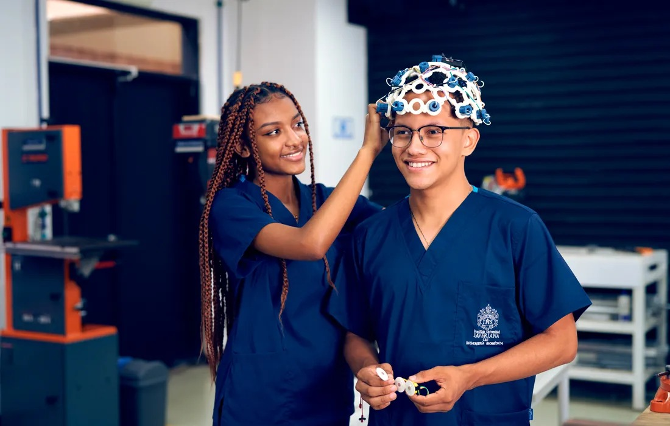

*Ingeniería Biomédica*. (s. f.). Edu.co. Recuperado 26 de abril de 2023

### **Cátedra de sostenibilidad:** La Cátedra UNESCO de Sostenibilidad (UNESCO-SOST) es un centro internacional de excelencia para la ciencia de la resiliencia y la sostenibilidad aplicada a la transformación a escala local y regional. Creada en la Universitat Politécnica de Catalunya el 1996, es una organización dedicada a promover un sistema integrado de ciencia, formación, información y documentación en ciencia del agua, ingeniería y recursos tecnológicos para la sostenibilidad.

La Cátedra articula y facilita la colaboración en multiredes entre diferentes instituciones de Europa, América Latina y el Caribe, centradas en la transferencia del conocimiento y de buenas prácticas en desarrollo humano sostenible desde la escala local hasta el nivel global.



*Desarrollo Sostenible*. (s. f.). C. Sostenibilidad. Recuperado 26 de abril de 2023

### **Modelación y simulación I:** Modelación y simulación se refiere, respectivamente, a la representación matemática de un cierto sistema/proceso y la posterior explotación de ésta mediante resolución computacional.



Lewis, L. (2021, julio 8). *El modelo de simulación es el ingrediente que le falta a la minería de procesos*. ProcessMaker

### **Creatividad y diseño universal:** El diseño universal para el aprendizaje (DUA) está relacionado de forma directa con los recursos de aprendizaje en abierto (REA) y el tienen el objetivo de poder personalizar el recorrido educativo por medio de la creación y desarrollo de un entorno personal de aprendizaje (PLE) propio. Igualmente, el DUA implica la accesibilidad universal a la educación, marcando el camino hacia una inclusión efectiva. Se trata de una visión humanista de la educación, recordando que todos somos diferentes y únicos, con nuestros puntos fuertes y débiles: la diversidad es la regla, no la excepción.

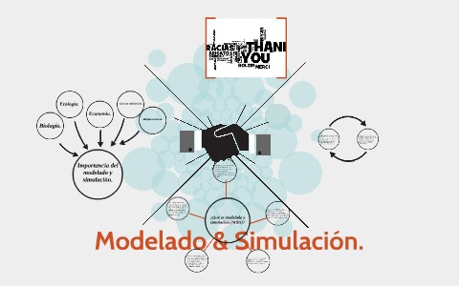

*Modelado & simulación*. (s. f.). Prezi.com. Recuperado 26 de abril de 2023

## Marco Conceptual:

* **Acceso:** Acumulación de pus en una cavidad anormal
* **Atinencia:** Dificultad para iniciar movimiento
* **Acatisia:** Deseo subjetivo de estar en constante movimiento e incapacidad para sentarse o quedarse quieto.
* **Acolia:** Heces de color blanquecino.
* **Afasia:** Signo de lesión de SNC, dificultas en la comprensión de palabras Habladas o escritas
* **Aftas:** Infección de mucosa bucal causada por cándidas albicas
* **Agrafia:** Perdida de la capacidad de escribir
* **Agranulocitosis:** Desaparición de los polimorfonucleares circulantes
* **Alexia:** Incapacidad adquirida para entender palabras escritas
* **Ambliopía:** Visión Borrosa
* **Amenorrea:** Ausencia de menstruación
* **Anafilaxia:** Reacción de hipersensibilidad de tipo I, que causa efectos locales o generales
* **Aneurisma:** Bolsa formada por la dilatación de las paredes de una arteria o vena y llena de sangre circulante
* **Angioplastia:** Procedimiento para dilatar vasos estenosados
* **Angina:** Síndrome ocasionado por esquema miocárdica caracterizado por dolor o sensación de presión precordial
* **Anisocitosis:** Desigualdad del tamaño de los glóbulos rojos
* **Anorexia:** Perdida del apetito
* **Anosmia:** Perdida del olfato
* **Anoxia:** Ausencia se oxígeno en los tejidos
* **Anuria:** No formación de orina en el riñón
* **Apnea:** Sin respiración
* **Ascitis:** Acumulación de líquido en la cavidad peritoneal
* **Asistolia:** Ausencia total de actividad eléctrica en el ECG, perfusión presión arterial y pulso
* **Ataxia:** Movimientos inestables y torpes debido a la pérdida del equilibrio
* **Atelectasia:** Aplastamiento del palmo por falta de aire en los alveolos
* **Bacteriemia:** Invasión del sistema circulatorio por bacterias
* **Bacteriófago:** Virus que parasito a bacteria
* **Bacteriuria:** Presencia de bacterias en la orna
* **Blenorrea:** Gonorrea crónica
* **Bradicardia:** Frecuencia cardiaca inferior a lo normal
* **Bradicinesia:** Rigidez, lentitud y escasez de movimientos
* **Bronquiectasia:** Dilatación de los bronquios
* **Caquexia:** Desnutrición extrema
* **Cardioversión:** Restablecimiento del ritmo sinusal del corazón por electrochoque
* **Cefalea**: Dolor de cabeza
* **Cepa:** Población bacteriana obtenida de un enfermo o portador
* **Cetonuria:** Presencia de cuerpos cetónicos en la orina
* **Cianosis:** Coloración azulosa de piel o mucosas por aumento en la cantidad de hemoglobina insaturada en la sangre
* **Climaterio:** Fase de transición que comienza antes de la menopausia y continua después de ella
* **Colecistitis:** Inflamación de la vesícula biliar
* **Colonización:** Mínimo desarrollo microbiano in vivo en que no produce sintomatología constituye afección
* **Coma:** Grado extremo de perdida de conciencia o pérdida total de la capacidad de los actos
* **Chor pulmonar:** Insuficiencia cardiaca derecha debido a trastornos pulmonares graves
* **Diplopía:** Visión doble
* **Disartria:** Dificultad para articular palabras
* **Discinesias:** Movimientos involuntarios no repetitivos
* **Disfagia:** Dificultas para deglutir
* **Dismenorrea:** Menstruación dolorosa
* **Disnea:** Sensación de gran esfuerzo respiratorio
* **Distonía:** Aumento del tono muscular, movimientos involuntarios y contracturas anormales
* **Disuria:** Dificultas en la micción
* **Ecocardiografía:** Técnica no invasiva usada en el diagnóstico y seguimiento de la enfermedad cardiaca
* **Eco-Doppler:** Método no invasivo que mide velocidad de la corriente sanguínea basándose en cambios de frecuencia de una señal ultrasónica reflejada por los glóbulos rojos circulantes con respecto a una señal inicial.
* **Enuresis:** Orinarse en la cama en la noche
* **Epitaxis:** Hemorragia nasal
* **Equimosis:** Derrame de sangra atreves de los tejidos
* **Ergometría:** Medición de la actividad física
* **Eritema:** Enrojecimiento de la piel producido por dilatación de arteriolas y capilares
* **Espasticidad:** Aumento del tono muscular debido a la lesión de la vía piramidal
* **Esplenomegalia:** Aumento del tamaño del bazo
* **Esteatorrea:** Exceso de grasa en las heces
* **Estomatitis:** Inflamación de la mucosa bucal como síntoma de una enfermedad sistémica
* **Exantema:** Erupción cutánea
* **Exoftalmia:** Globo ocular que sobresale de la órbita más d ello normal
* **Extrasístole:** Latido cardiaco que aparece en supuesto reposo de membrana

## Marco Geográfico: La investigación y realización de la página web se llevó a cabo en la ciudad de Santiago de Cali en Colombia, en el colegio León de Greiff.

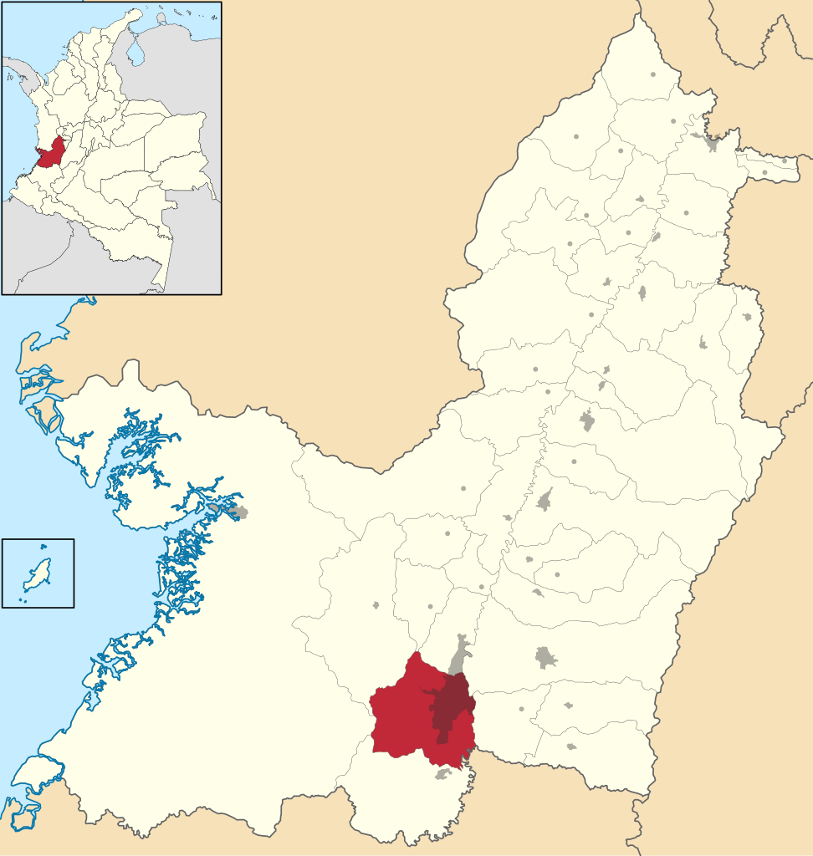

Colegio León de Greiff, Santiago de Cali

**Nota:** (S. f.). Wikipedia.org. Recuperado 26 de abril de 2023, Tomada de <https://es.wikipedia.org/wiki/Cali>

# Marco metodológico

* Consideramos que la metodología apropiada para la creación y diseño de nuestra página web es OOHDM Object Oriented Hypermedia Design Method, ya que propone una serie de pasos esenciales para el desarrollo del proyecto.
* Nuestra página web se clasifica como sitio educativo y web corporativa.
* La metodología cuantitativa es la que recopila los datos de nuestra carrera. Las metodologías cuantitativas son aquéllas con las que se pueden obtener datos cuantitativos o medibles. Su importancia es que pueden validarse con modelos y principios científicos, pero pueden llegar a ser inflexibles y frías. Ejemplos de metodologías cuantitativas son: recopilar información de personas con preguntas cerradas o abiertas, pero con respuestas medibles que pueden consistir en escalas de medición; y Diseño experimental, el cual utiliza para obtener mediciones de variables que sirven para establecer un comportamiento o corroborar o descartar alguna hipótesis, entre otras.
* En la carrera de ingeniería biomédica es más viable la metodología cuantitativa ya que hace una recopilación de todos los datos, es decir, lo fundamental de la carrera de ingeniería biomédica es analizar, diseñar, hacer modelos matemáticos y tecnológicos, lo cual la metodología cuantitativa nos facilita. Al igual que las estrategias para mejorar el rendimiento en la carrera son con base a la metodología cuantitativa.

# Estado al arte:

* En la realización de la página web se usará Sublime Text y Visual studio code.
* Se requiere una memoria RAM de mínimo 8 GB, un procesador Intel Core i5-4590 o AMD Ryzen 5 2600, un disco duro de 21 GB y un computador o portátil que permita ver la página. Sin embargo, lo recomendando es un procesador Intel Core i5-10600 o AMD Ryzen 5 3600.
* Se utilizarán botones de esquema con la capacidad de funcionar hipervínculos.
* Se utilizarán los colores azul y verde, ya que, de acuerdo a la sicología del color, estos representan una atmosfera tranquilizadora, llena de salud, seguridad, naturaleza y orgánica.
* Se utilizará el color blanco para el fondo de la página porque este representa simplicidad, sofisticación y limpieza.
* La animación del título será MARQUEE.

# Conclusiones

Finalmente, con este proyecto se busca mostrar lo interesante y a la vez compleja que es una ingeniería biomédica, iniciando por el estudio de esta hasta llegar a su impacto en la sociedad, también dar a conocer el plan de estudio de esta carrera y todo el esfuerzo que lleva.

También se muestra el alcance que puedes llegar a tener como estudiante de esta carrera, como se mencionó anteriormente, la ingeniería biomédica es el futuro de la medicina. Con esto se puede visualizar hasta donde llegará un estudiante.

Por otro lado, la página web te interioriza con la carrera y te motiva a estudiarla por los resultados generados en la sociedad, además de mostrar la información necesaria para la carrera como el pensum, objetivo, misión, etc. También, el ingeniero será de gran ayuda para los médicos y los pacientes, al punto de que los mantenga con vida.

Cabe recalcar que esta carrera busca ayudar al medio ambiente. Cada vez está más actualizada y consigue maneras de contrarrestar el daño ambiental. Bien sabemos que la producción de equipos genera contaminación, así que es algo positivo que la ingeniería biomédica quiera ser ecológica.

Por último, se muestra las posibles problemática a la hora de realizar la carrera, pero también se mencionan motivos para no rendirse ante estas dificultades. Si una persona es perseverante y decide estudiar esta profesión, tendrá un futuro exitoso siempre y cuando mantenga la disciplina.

# Webgrafía - linkgrafía

García M. (s.f.). *Misión, Visión y Objetivo.* Universidad de Guadalajara. <http://www.cucei.udg.mx/carreras/biomedica/es/informacion-de-la-carrera/mision-y-vision>

Gismondi G. (2010). *Ingeniería biomédica.* Scielo. <http://www.scielo.org.bo/scielo.php?script=sci_arttext&pid=S207733232010000100007#:~:text=La%20Ingenier%C3%ADa%20biom%C3%A9dica%20es%20la,imagenolog%C3%ADa%20m%C3%A9dica)%20y%20de%20terapia>

Titulo. (2019). *¿Qué hace y dónde trabaja un ingeniero biomédico?* Galileo universidad. <https://www.galileo.edu/trends-innovation/que-hace-y-donde-trabaja-un-ingeniero-biomedico/#:~:text=La%20Ingenier%C3%ADa%20Biom%C3%A9dica%20es%20una%20disciplina%20que%20utiliza%20conocimientos%20de,ciencias%20biom%C3%A9dicas%20y%20pr%C3%A1cticas%20cl%C3%ADnicas>

Titulo. (2022). *Justificación (de trabajo o investigación).* Ejemplos. <https://www.ejemplos.co/7-ejemplos-de-justificacion-de-trabajo-o-investigacion/>

Titulo. (2022). *Tipos de hipótesis.* Significados. <https://www.significados.com/tipos-de-hipotesis/>

Título. (s.f.). *¿Cómo elegir la mejor metodología de investigación para su estudio?* enago acamedy*.* <https://www.enago.com/es/academy/choose-best-research-methodology/>

Título. (s.f.). *Ingeniería Biomédica. Objetivo de la carrera.* Vida alterna. <http://www.profesiones.com.mx/ingenieria_biomedica_objetivo_de_la_carrera.htm>

*Términos Biomédicos de uso corriente - Ingeniería Biomédica*. (s. f.). Google.com. Recuperado 26 de abril de 2023, de <https://sites.google.com/site/amibmedica/avances-cientificos/terminologia>

Otto, M., & Thornton, J. (s. f.). *Buttons*. Getbootstrap.com. Recuperado 26 de abril de 2023, de <https://getbootstrap.com/docs/5.3/components/buttons/>